Об изменении границы (черт) населенных пунктов Райымбекского района
Решение Райымбекского районного маслихата Алматинской области от 19 мая 2016 года № 5-31 и постановление акимата Райымбекского района Алматинской области от 19 мая 2016 года № 178. Зарегистрировано Департаментом юстиции Алматинской области 23 июня 2016 года № 3893
В соответствии с пунктом 5 статьи 108 Земельного кодекса Республики Казахстан от 20 июня 2003 года, подпунктом 3) статьи 12 Закона Республики Казахстан от 8 декабря 1993 года "Об административно-территориальном устройстве Республики Казахстан", Райымбекский районный маслихат РЕШИЛ и акимат Райымбекского района ПОСТАНОВЛЯЕТ:
1. Границы (черты) населенных пунктов Райымбекского района изменить согласно прилагаемым схематическим картам:
1) изменить границу (черту) села Болексаз Болексазского сельского округа на 15,0 гектаров, установив новые границы села Болексаз общей площадью 91,0 гектаров;
2) изменить границу (черту) села Жамбыл Жамбылского сельского округа на 27,7 гектаров, установив новые границы села Жамбыл общей площадью 77,7 гектаров;
3) изменить границу (черту) села Каратоган Жамбылского сельского округа на 44,2 гектаров, установив новые границы села Каратоган общей площадью 153,2 гектаров;
4) изменить границу (черту) села Жылысай Жылысайского сельского округа на 12,3 гектаров, установив новые границы села Жылысай общей площадью 176,3 гектаров;
5) изменить границу (черту) села Какпак Какпакского сельского округа на 36,0 гектаров, установив новые границы села Какпак общей площадью 124,0 гектаров;
6) изменить границу (черту) села Карасаз Карасазского сельского округа на 24,7 гектаров, установив новые границы села Карасаз общей площадью 144,7 гектаров;
7) изменить границу (черту) села Каркара Каркаринского сельского округа на 43,9 гектаров, установив новые границы села Каркара общей площадью 204,9 гектаров;
8) изменить границу (черту) села Акай Нусипбеков Карабулакского сельского округа на 60,3 гектаров, установив новые границы села Акай Нусипбеков общей площадью 210,3 гектаров;
9) изменить границу (черту) села Саты Сатинского сельского округа на 20,3 гектаров, установив новые границы села Саты общей площадью 65,3 гектаров;
10) изменить границу (черту) села Кызылшекара Сумбинского сельского округа на 41,1 гектаров, установив новые границы села Кызылшекара общей площадью 142,1 гектаров.
11) изменить границу (черту) села Жалаулы Узынбулакского сельского округа на 11,1 гектаров, установив новые границы села Жалаулы общей площадью 61,1 гектаров;
2. Руководителю государственного учреждения "Отдел земельных отношении Райымбекского района" Р. Адилжанову и руководителю государственного учреждения "Отдел архитектуры и градостроительства Райымбекского района" Тауекелову Ермеку Иргебаевичу принять вытекающие меры из настоящего совместного решения Райымбекского районного маслихата и постановления акимата Райымбекского района.
3. Возложить на руководителя государственного учреждения "Отдел земельных отношении Райымбекского района" Р. Адилжанова опубликование настоящего совместного решения Райымбекского районного маслихата и постановления акимата Райымбекского района после государственной регистрации в органах юстиции в официальных и периодических печатных изданиях, а также на интернет-ресурсе, определяемом Правительством Республики Казахстан и на интернет-ресурсе Райымбекского районного маслихата и акимата Райымбекского района.
4. Контроль за исполнением настоящего совместного решения Райымбекского районного маслихата и постановления акимата Райымбекского района возложить на постоянную комиссию Райымбекского районного маслихата "По промышленности, строительства, связи, транспорта, коммуникации, энергетики, топливных ресурсов и сельского хозяйства, регулированию земельных отношении, охране окружающей среды, рациональному использованию природных ресурсов" и на заместителя акима Райымбекского района Нурдавлетова Мадени Нурадиловича.
5. Настоящее совместное решение Райымбекского районного маслихата и постановление акимата Райымбекского района вступает в силу со дня государственной регистрации в органах юстиции и вводится в действие по истечении десяти календарных дней после дня его первого официального опубликования.
Председатель сессии, секретарь
Райымбекского районного
маслихата | Е. Кудабаев
Аким Райымбекского
района | Ж. Тажиев

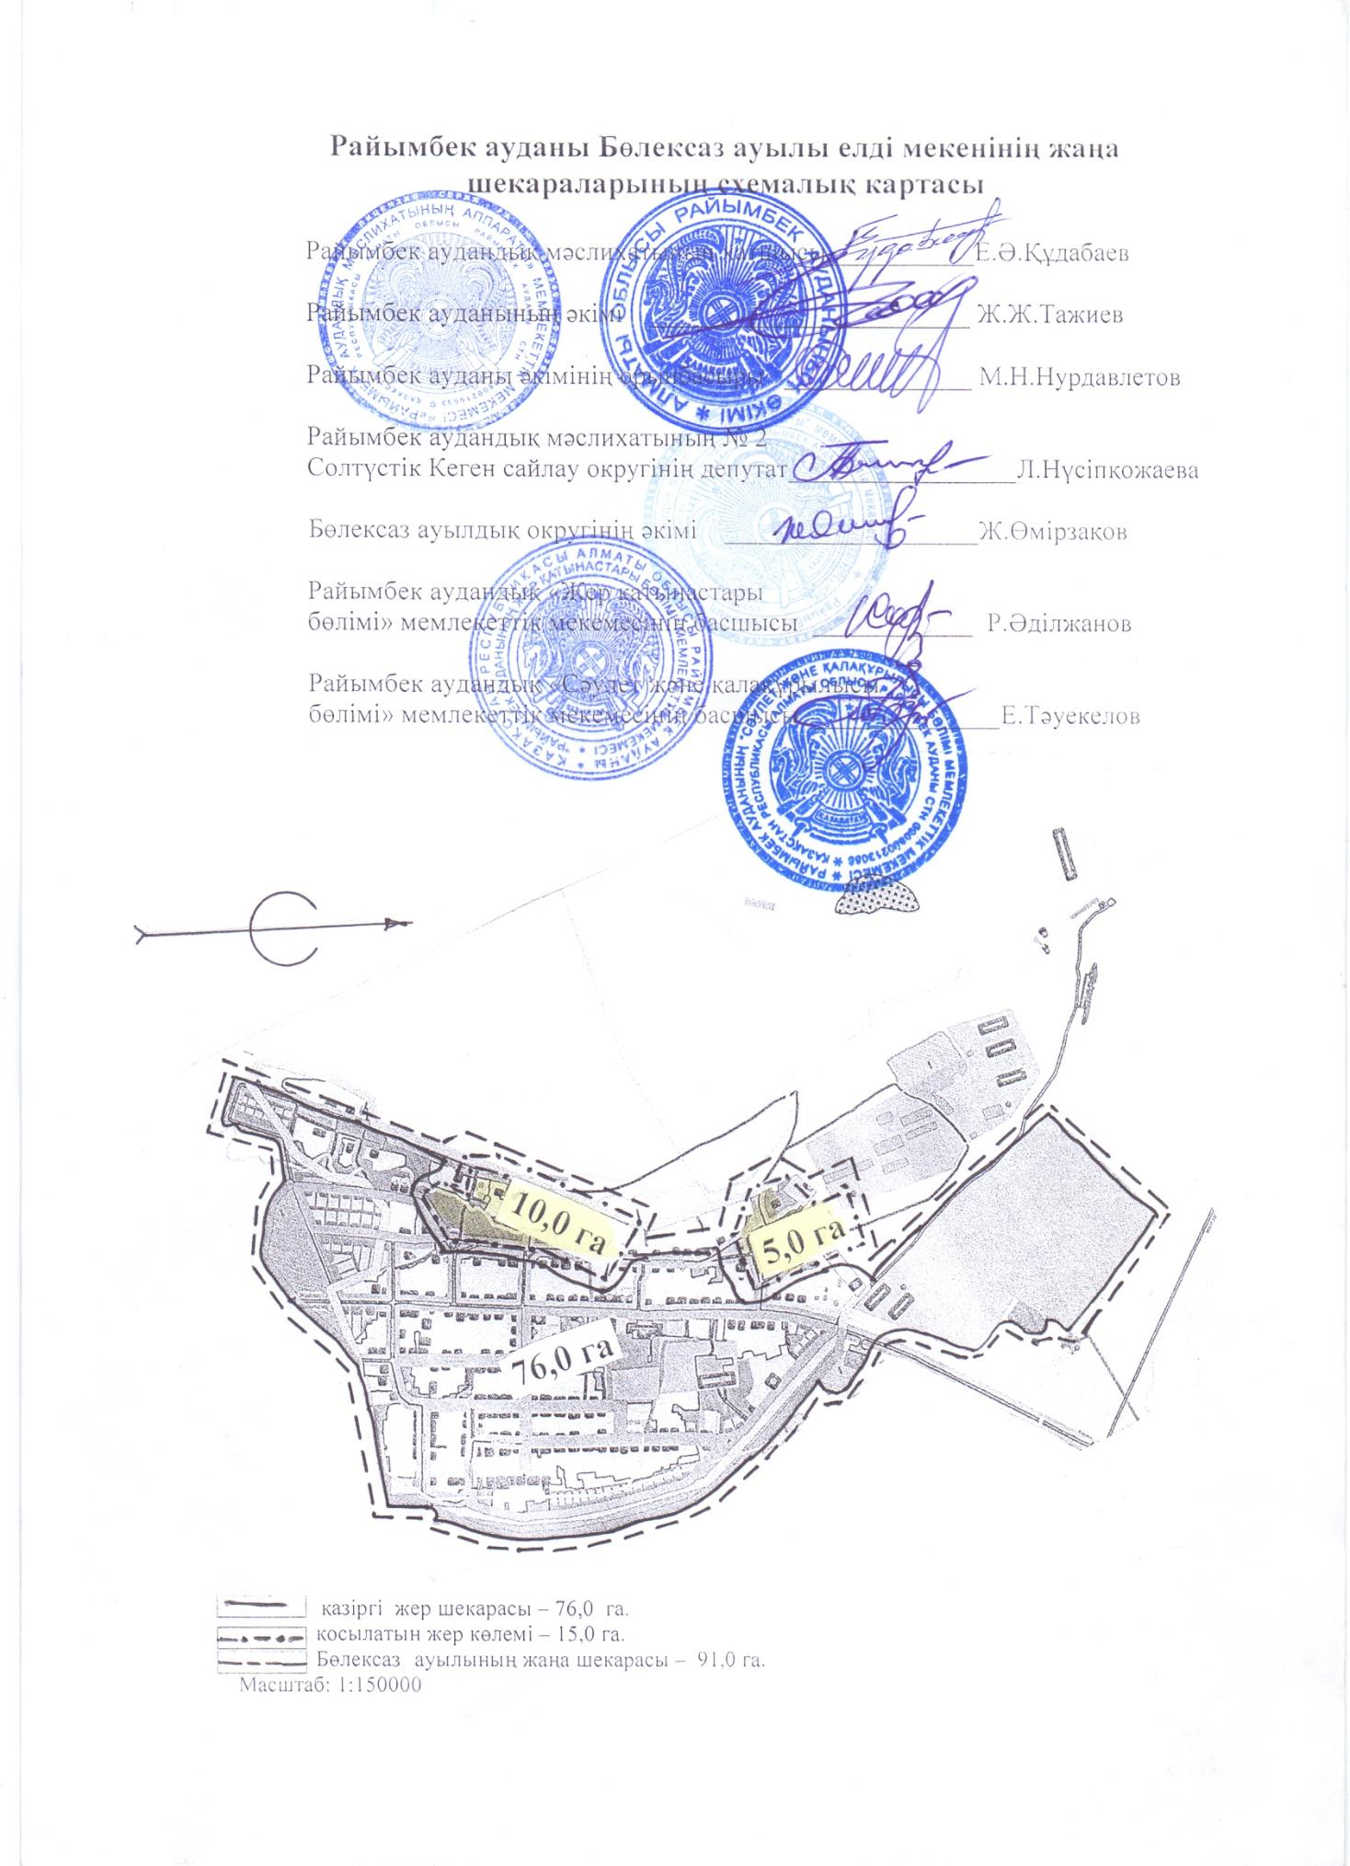

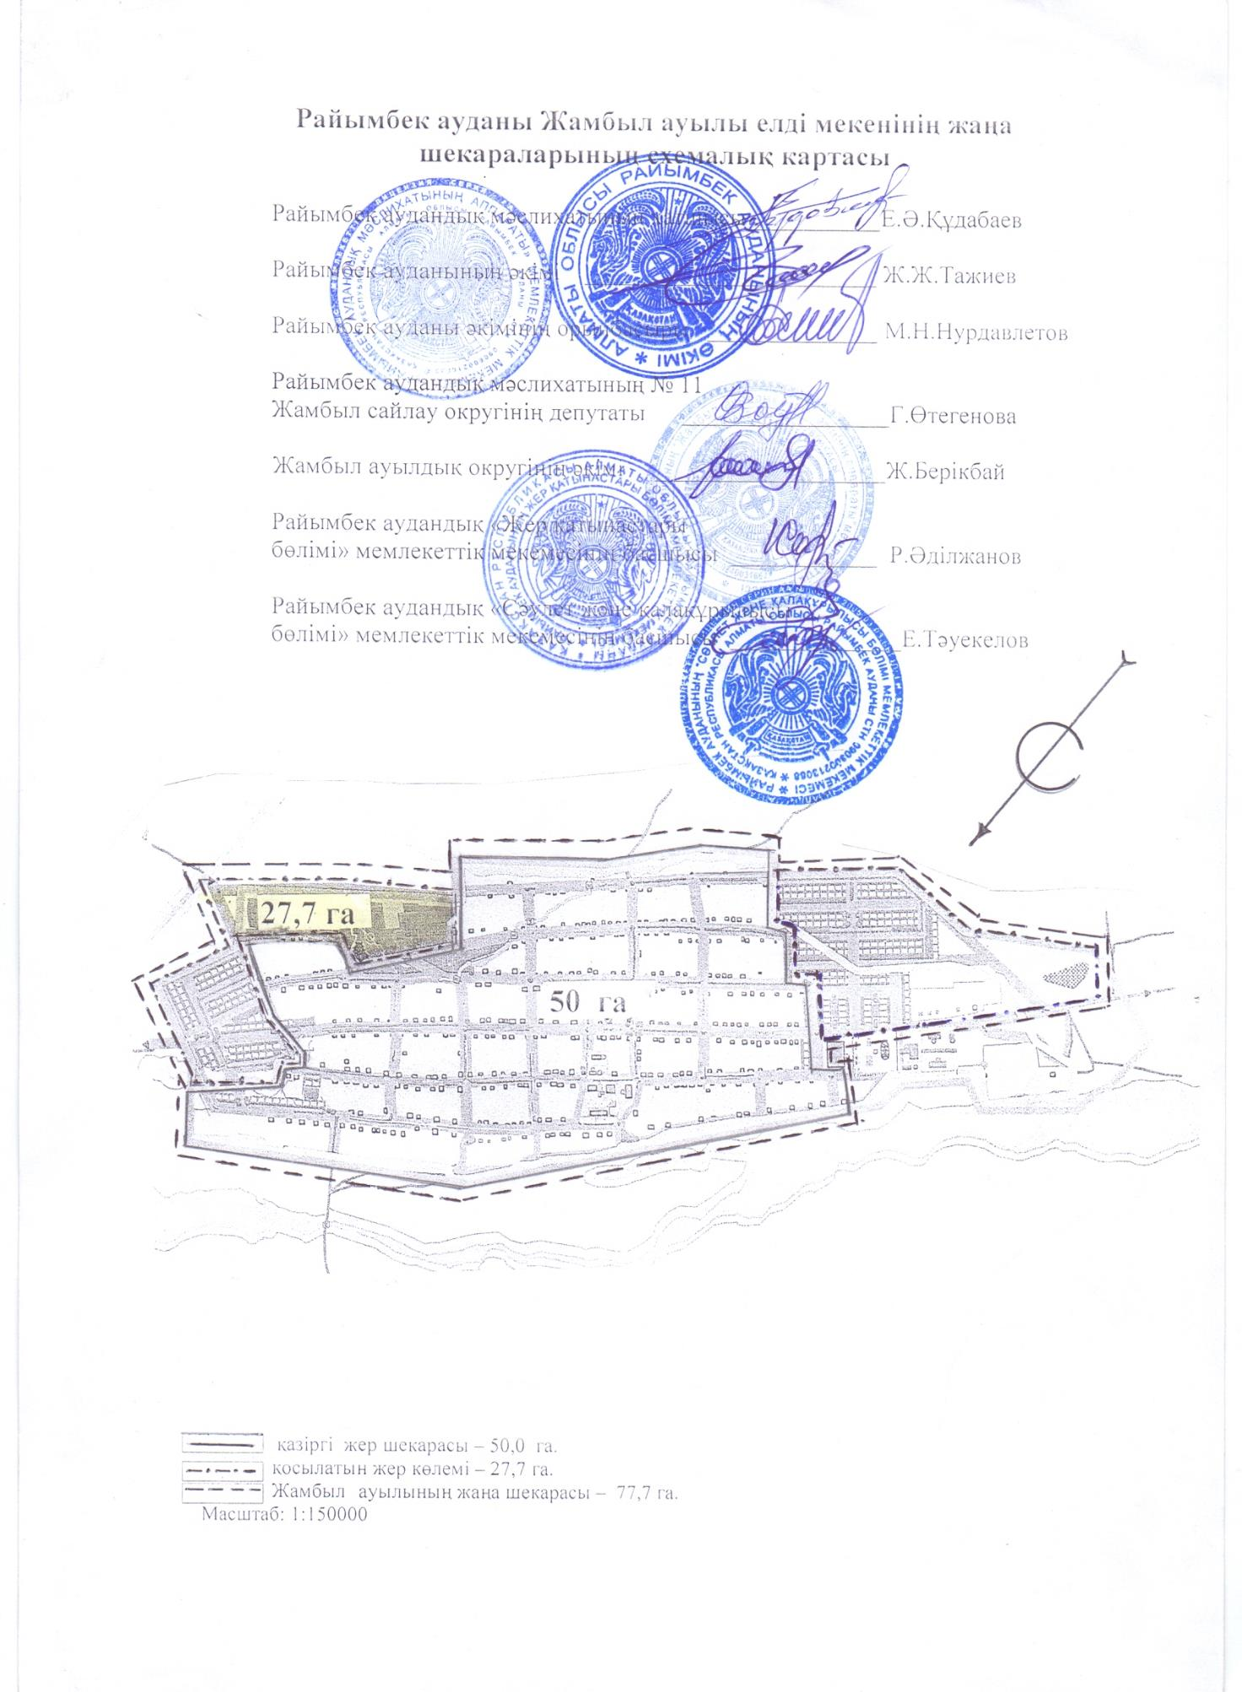

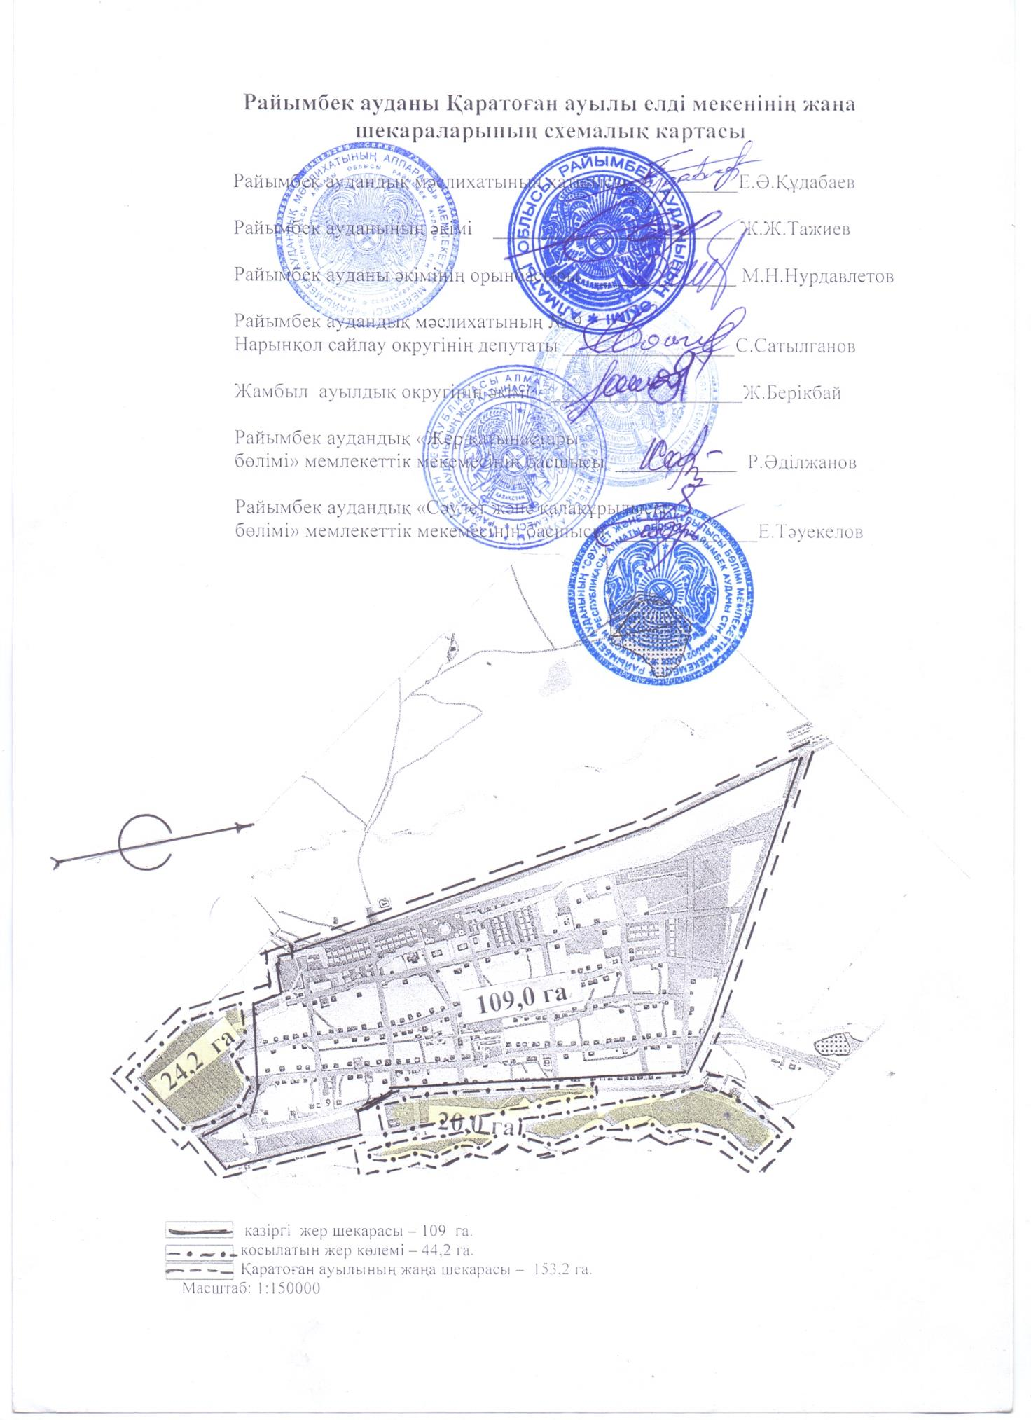

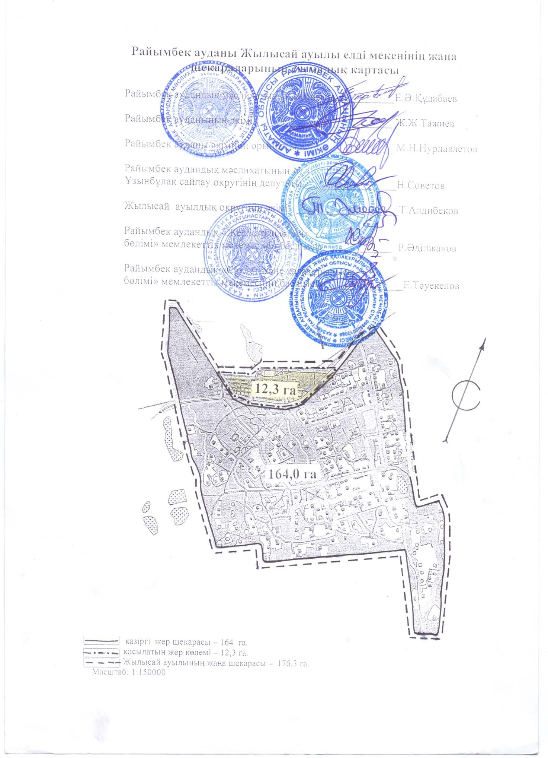

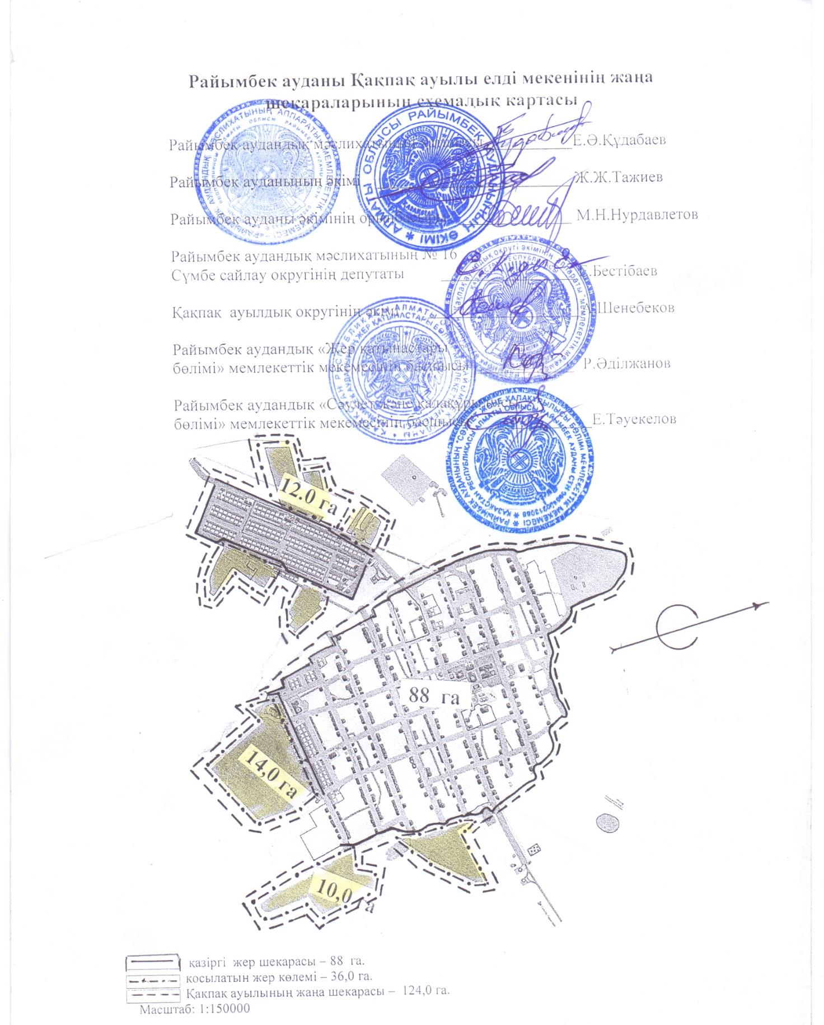

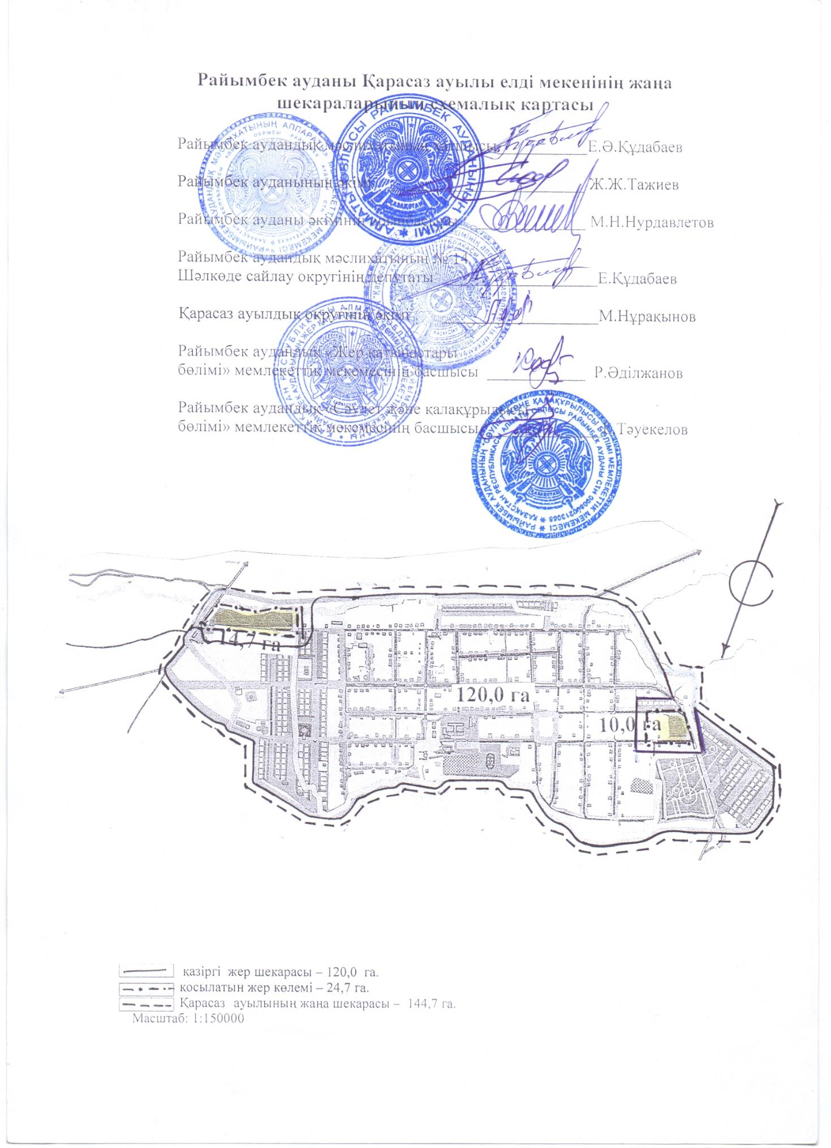

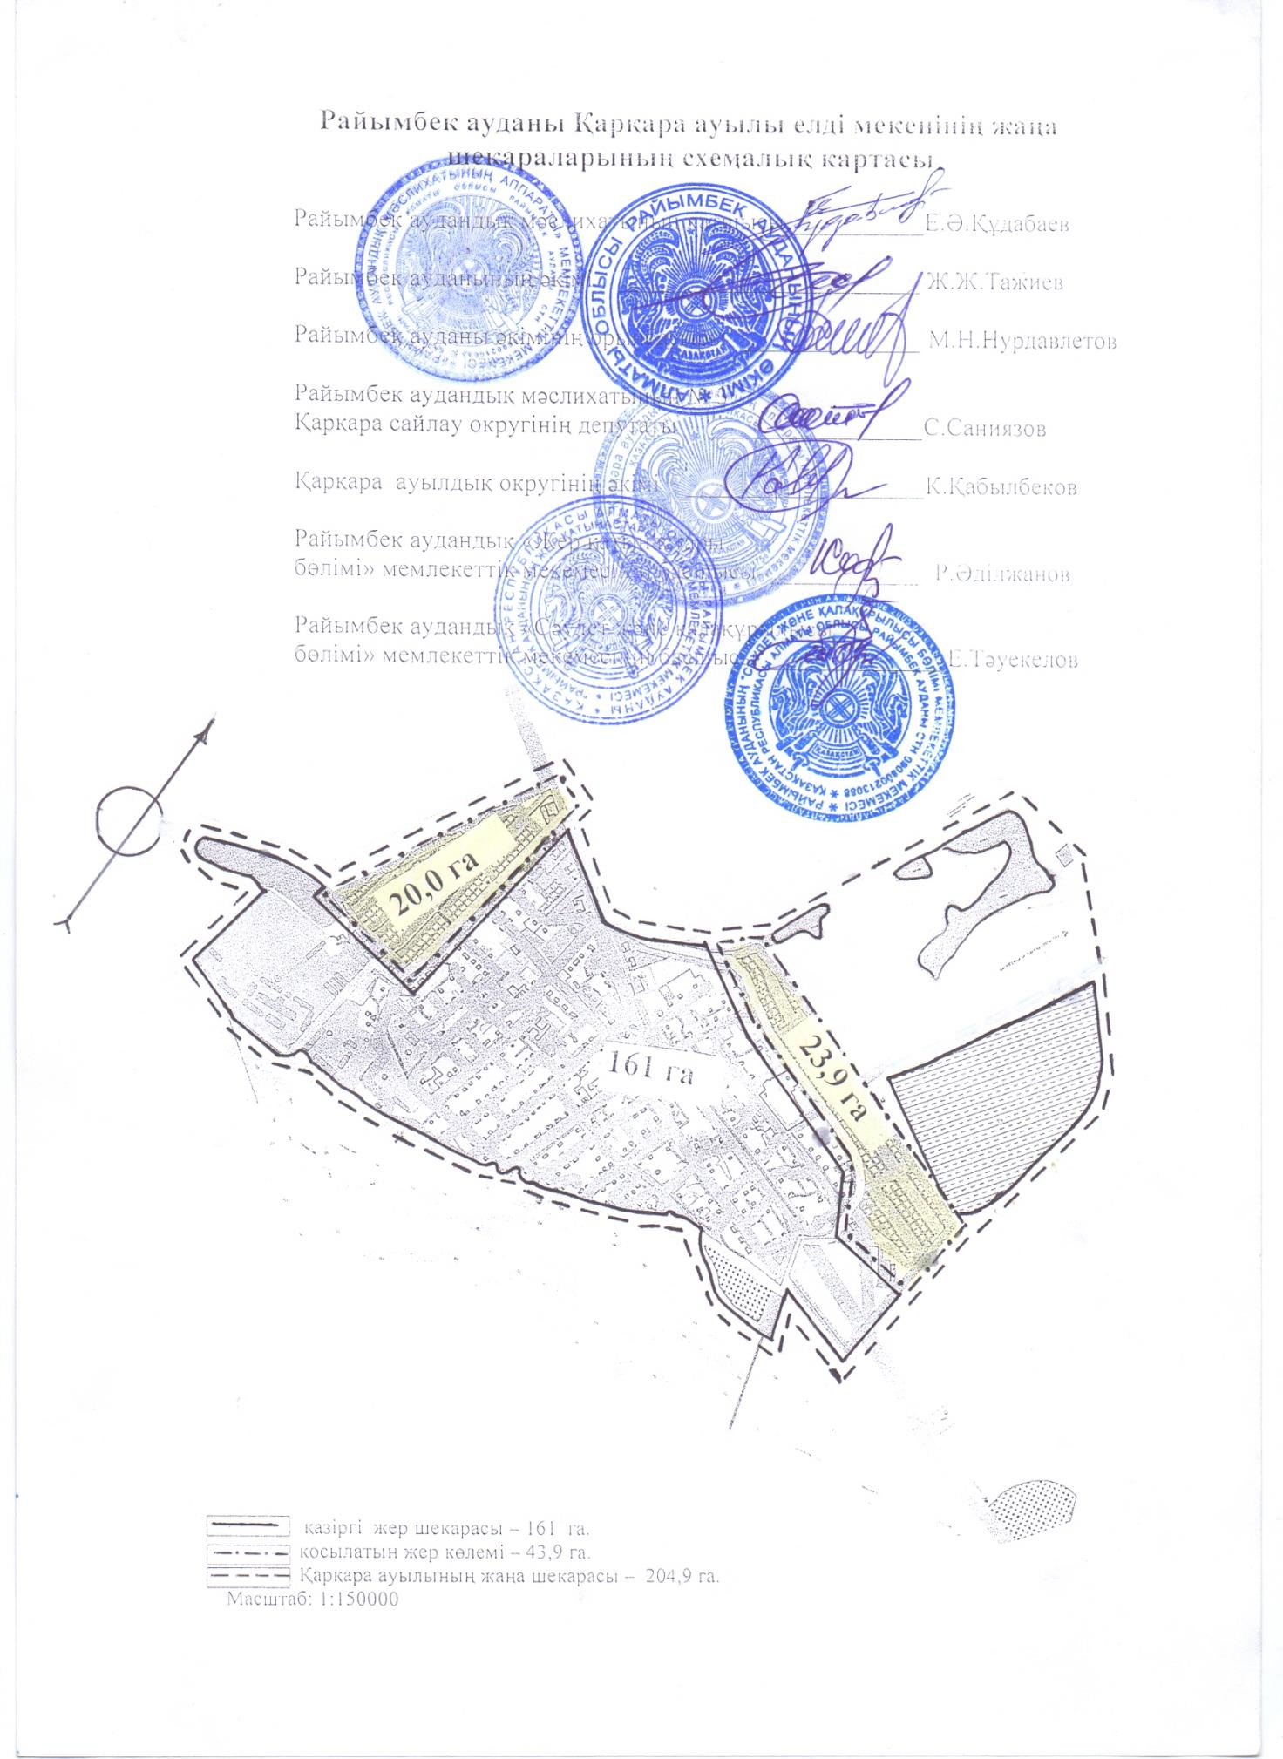

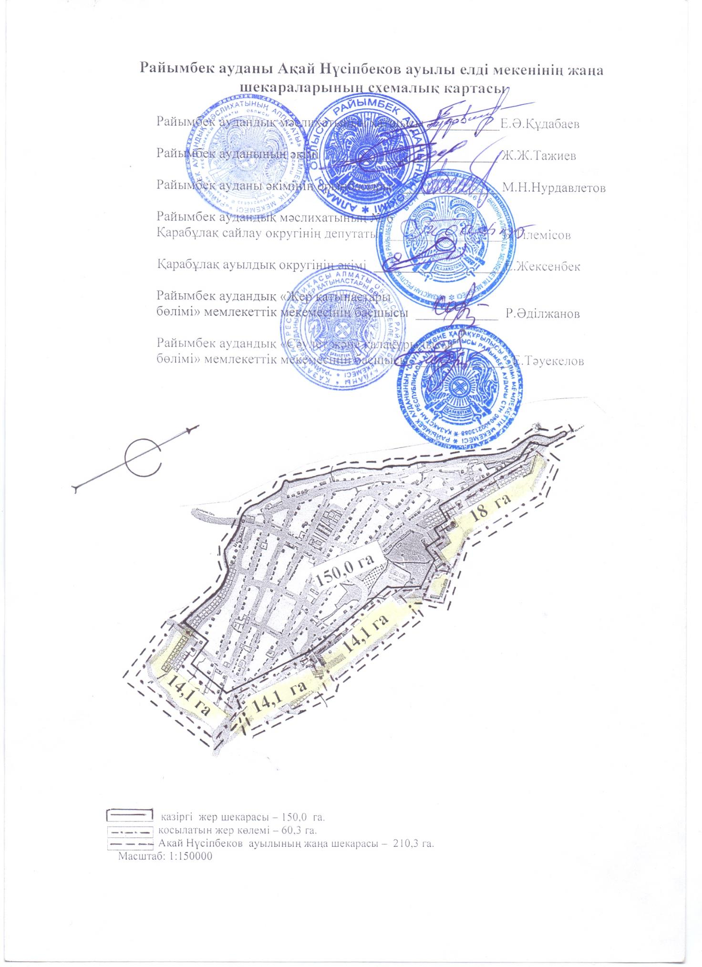

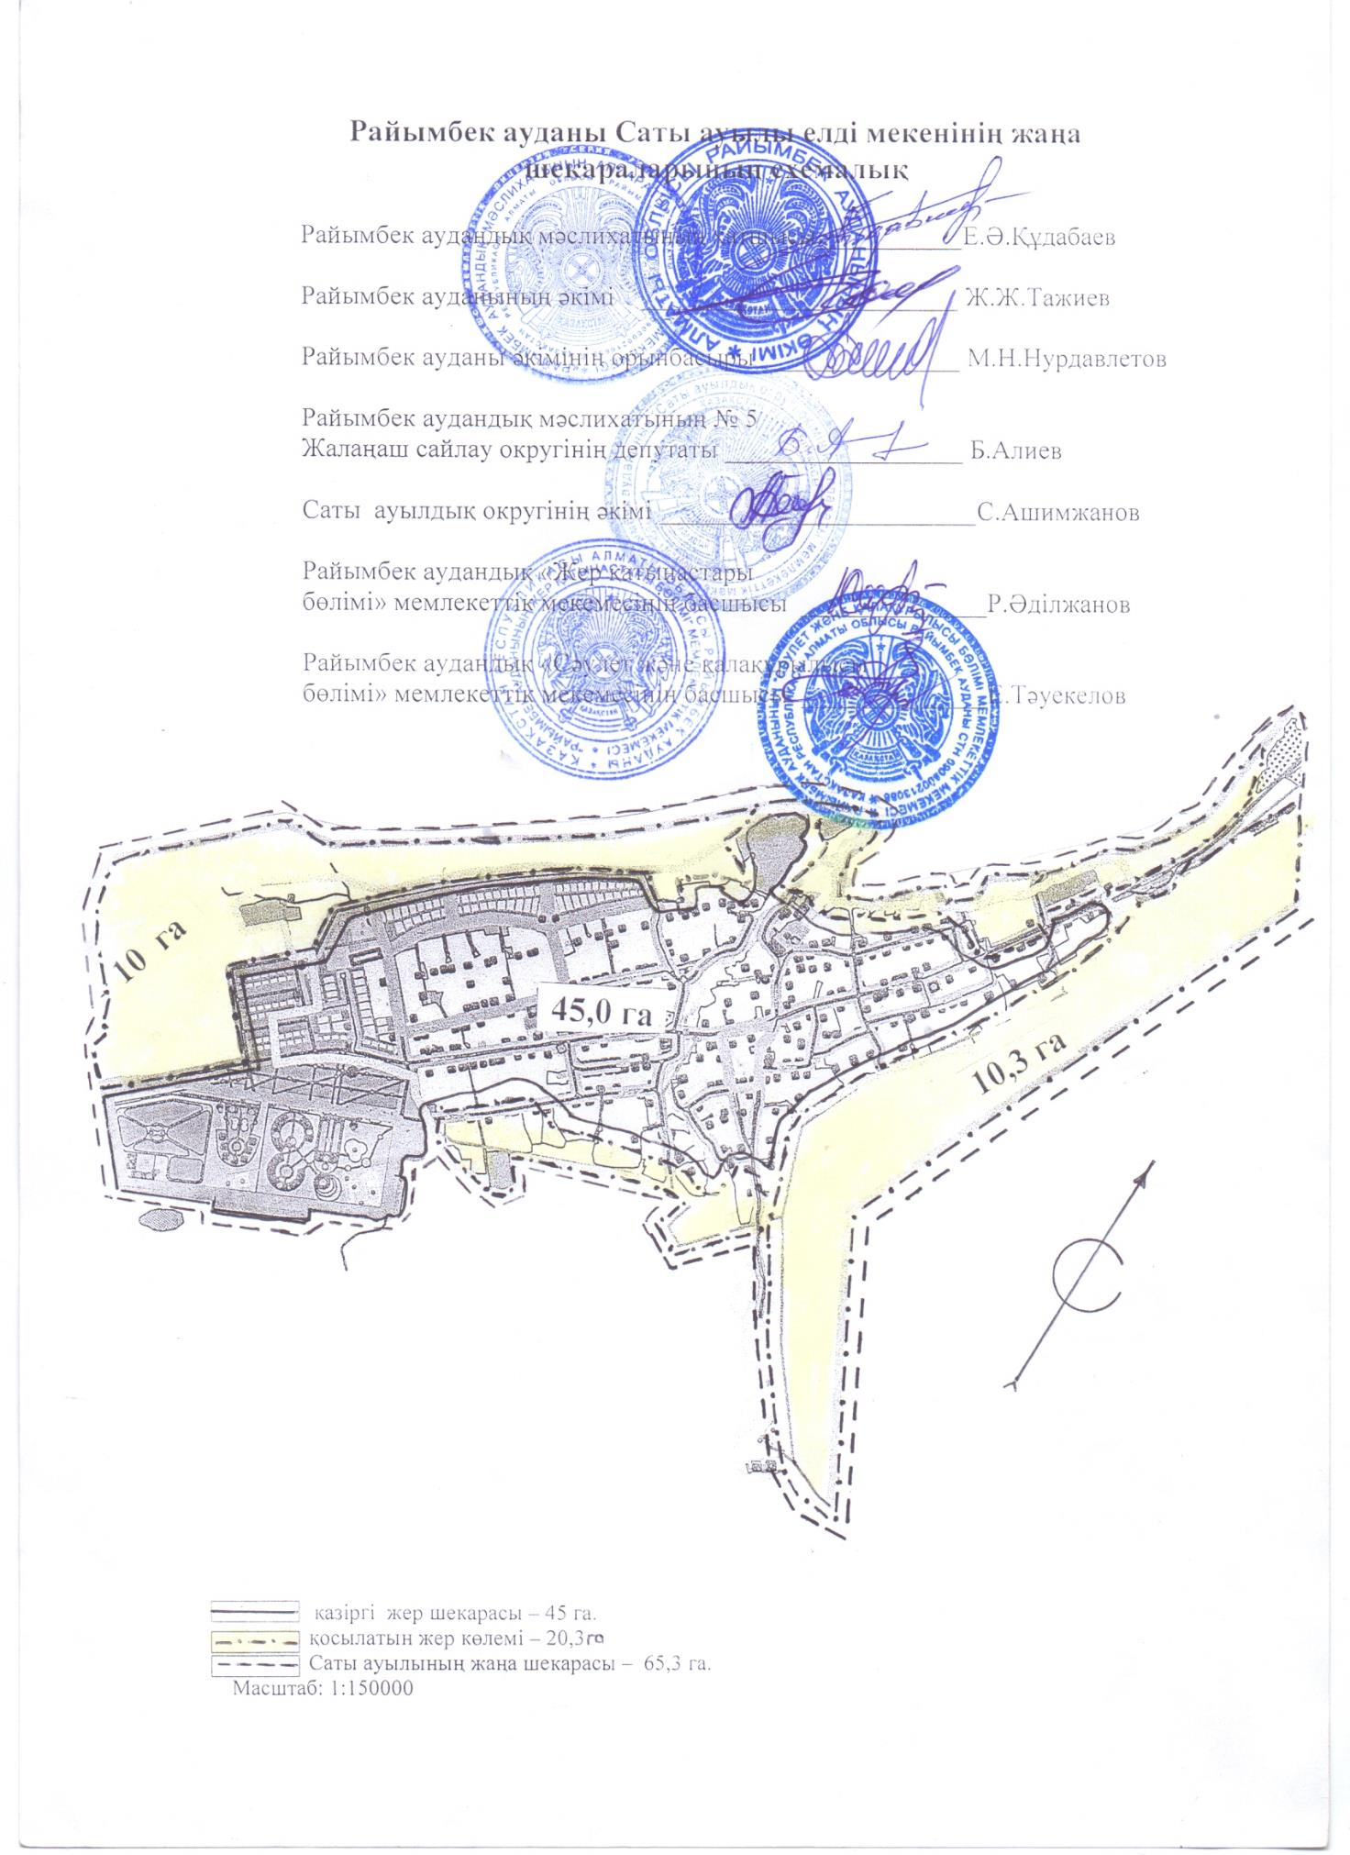

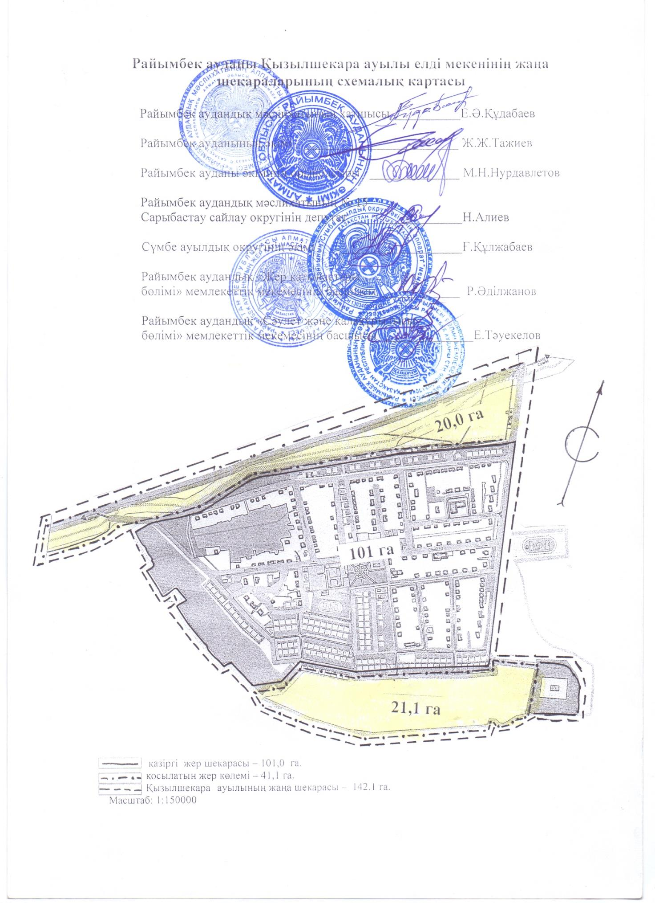

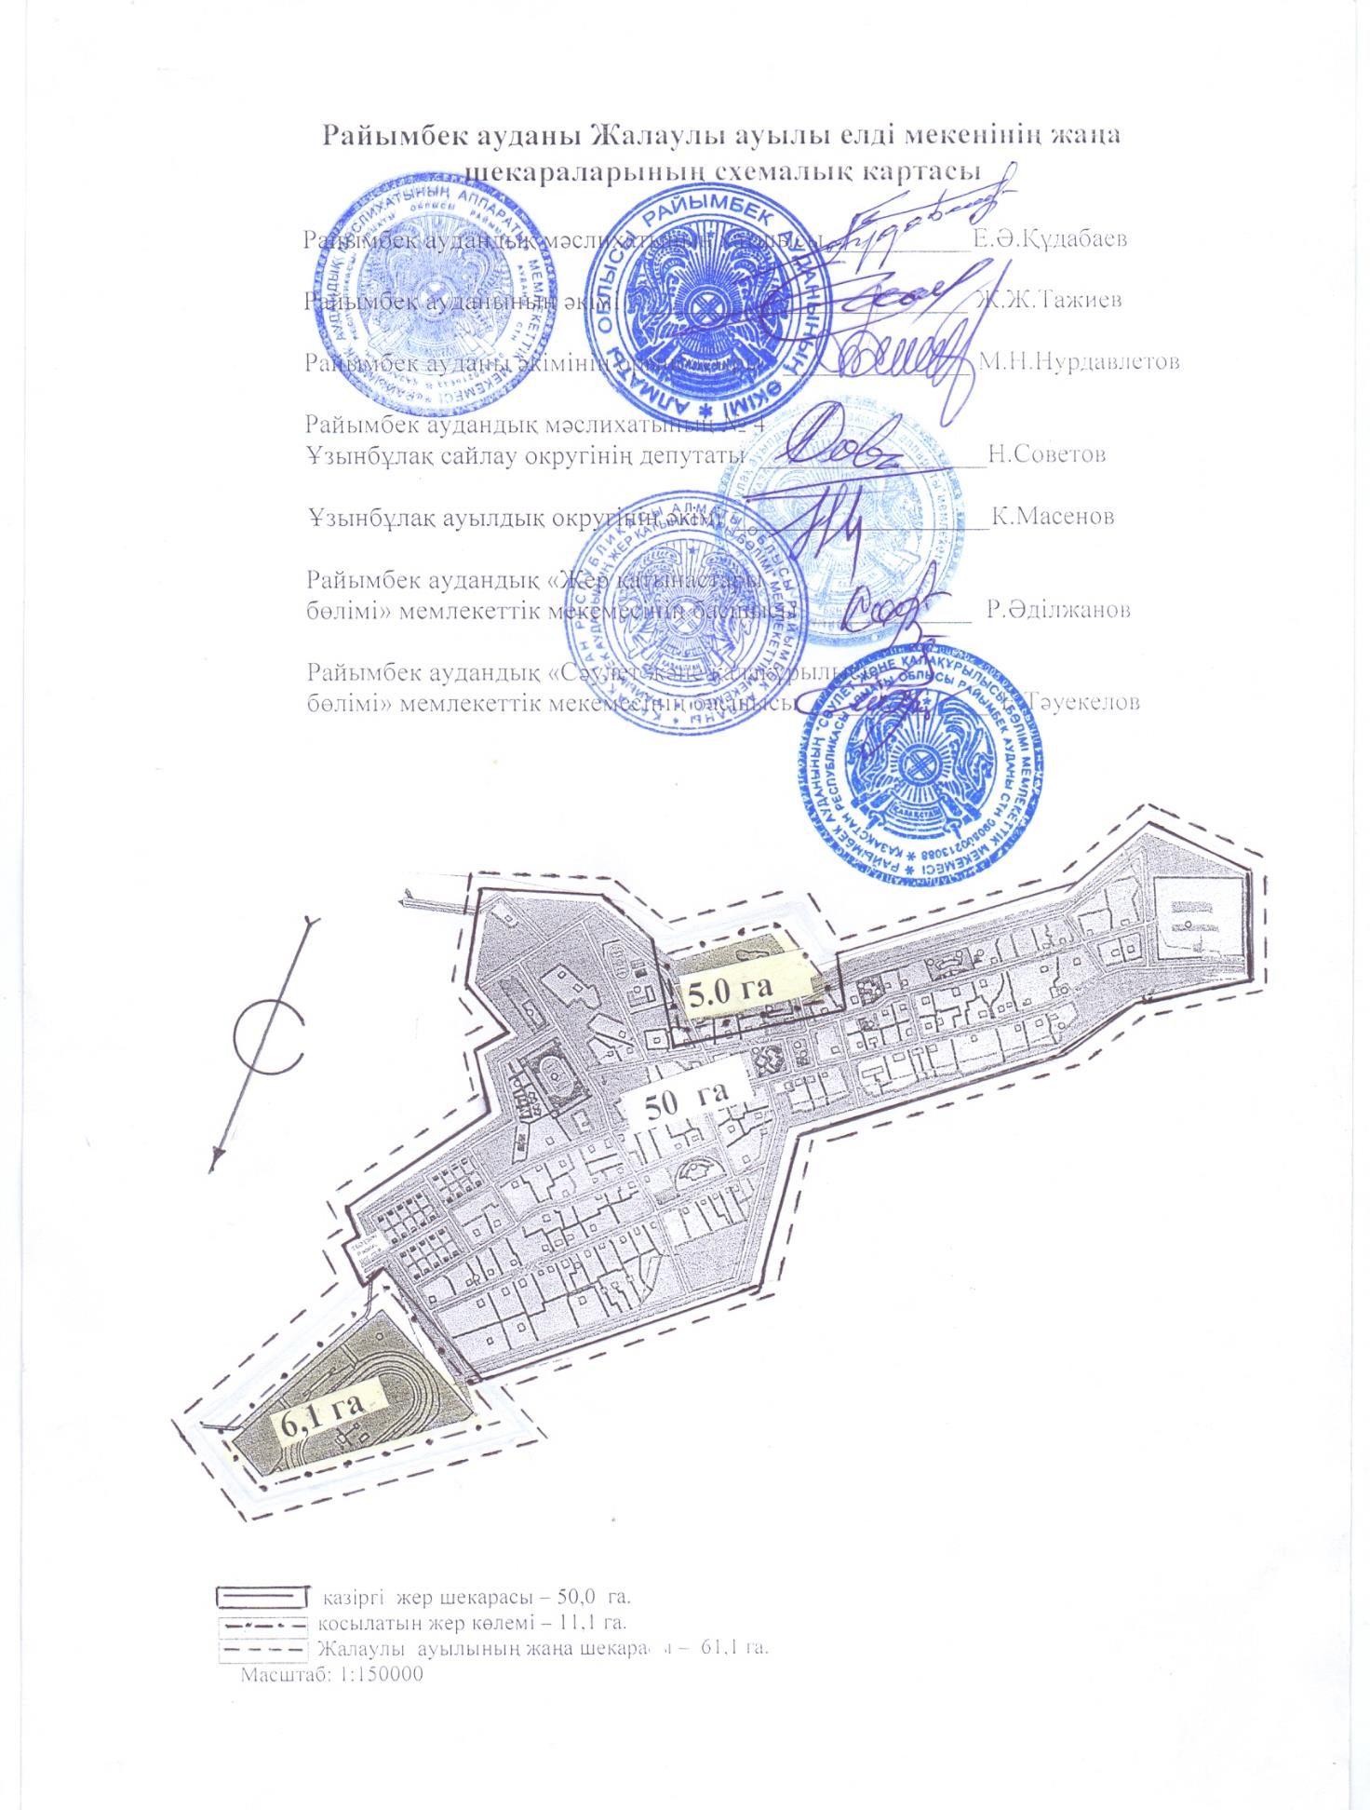

© 2012. РГП на ПХВ «Институт законодательства и правовой информации Республики Казахстан» Министерства юстиции Республики Казахстан

